Fomento Deportivo
2019
INFORME TRIMESTRAL DE OCTUBRE A DICIEMBRE 2019
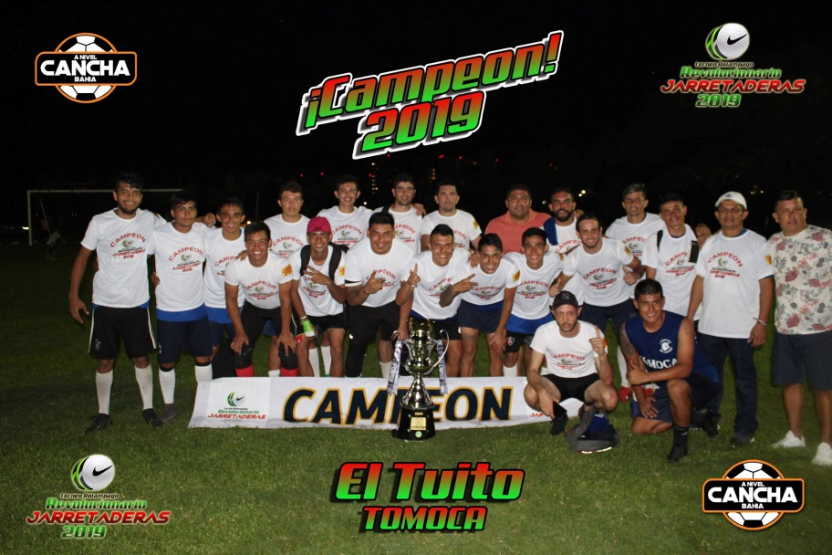
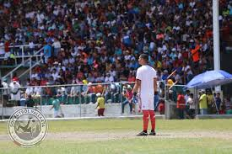

El Departamento de Fomento Deportivo del H. Ayuntamiento Constitucional de Cabo Corrientes Jalisco, tiene como obligación de impulsar el Deporte o toda actividad física entre niños, jóvenes y adultos a lo largo y ancho del municipio.

Fomentar, es como la misma palabra lo dice, es favorecer del algún modo que una acción se desarrolle o que aumente un aspecto positivo de ella.

Cabe destacar que el H. Ayuntamiento se da a la tarea de recibir y dar solución a toda y cada una de las solicitudes que llegan a la Presidencia Municipal con las peticiones en cuestión de Deporte se refiere.

Las actividades que se realizan en las instalaciones deportivas para la práctica de algún deporte son:

- Riego a campos de futbol de forma manual.
- Poda de césped de las mismas.
- Limpieza de las instalaciones y espacios recreativos (cabecera municipal cuenta con 2 canchas)

SOLICITUDES MATERIAL DEPORTIVO
Año | Mes | Solicitudes Recibidas | Solicitudes Apoyadas
2019 | Octubre | 12 | 12
2019 | Noviembre | 14 | 14
2019 | Diciembre | 16 | 16

SOLICITUDES TRANSPORTE DE JUGADORES
Año | Mes | Solicitudes Recibidas | Solicitudes Apoyadas
2019 | Octubre | 10 | 10
2019 | Noviembre | 15 | 15
2019 | Diciembre | 12 | 12

